**1. INTRODUCTION AND CLASS EXPLANATION**

**2. WARM-UP**

## 1| Revision: work in pairs

1. Co děláte v Brně?
   1. ~~Studuju~~. Mám alergii.



* + 1. Co studujete? Studuju medicínu.
  1. Bydlím v Brně…
  2. Obědvám.
     1. Kde obědváte?
        1. V restauraci.



* + - 1. Doma.
      2. Na univerzitě.
  1. Pracuju: I work
  2. Prakuju
  3. Piju černou **kávu**.
     1. Co ještě pijete?
        1. Piju…
           1. … neperlivou vodu.
           2. … kávu.
           3. … zelený čaj
           4. Víno

Jaké víno?

Červené

Bílé

*české*

1. **Jak často** mluvíte česky v Brně? **Kde** mluvíte česky v Brně?
   1. Nemluvím česky.
   2. O víkendu…
   3. Denně: daily, everyday
   4. Na univerzitě.
   5. Co říkáte (what do you say)
   6. V restauraci.
      1. Zvlášť nebo dohromady.
      2. Kolik stojí XY?
      3. **Ještě jedno**.  *One more (beer)*
      4. Ještě jednou. *One more time*
   7. V Tesc**u**.
   8. V Albert**u**.
   9. V obchodu.
   10. V klubu.
       1. (dám si + acc)
       2. Víno!
       3. Vodku
       4. Gin
       5. Tequillu
       6. Rum
       7. Číslo telefonu…
   11. V kavárně.
   12. V tramvaji…
       1. Kolik je hodin?
       2. Dobrý den.
       3. Nemám (jízdenku). *Ticket*
       4. Máte jízdenku? Ano. Vždycky? Ano.
2. Kde je v Brně nějaká dobrá restaurace?
   1. Nemám dobrou restauraci.
   2. Neznám dobrou restauraci.
   3. Na Náměstí Svobody. Jak se jmenuje?
   4. U mamlasů… co si dáte tam? Steak a brambory a salát… polévku. A co na pití? Asi pivo…
3. Kam jdete v Brně na party?
   1. Jdu na Flédu. // do Flédy…
   2. Jdu do Exitu.
   3. Jdu do Enteru…
   4. Jdu domů…
4. Co děláte, když máte hlad?
   1. Spím.
   2. Jdu do restaurace.
   3. Vařím → jím
   4. Kouřím. *I smoke*.
5. Co děláte, když máte žízeň?
   1. Piju.
6. Co děláte, když máte **rande**?
   1. Jdu DO restaurace.
   2. … potom?
   3. Jdu do kina.
   4. … potom?
   5. Jdu tancovat do Exitu.
   6. Jdu domů…
   7. … a potom?
   8. Jdu spát.
   9. NUDA: boring
7. Co děláte, když nemáte peníze?
8. Co děláte, když máte **špatnou náladu**?
   1. Spím.
   2. Jdu sportovat.
   3. Piju vodku.
   4. Jdu na **procházku**.
   5. Procházka je fajn?
      1. Ano.
      2. Kam jdete na procházku?
      3. Do parku Lužánky.
      4. Na Špilberk.
9. Co rád/a děláte?
10. Co děláte často?
11. Co děláte občas?
12. Co neděláte nikdy?
13. Kdy máte češtinu?
14. Jaké **jídlo** máte rád/a?
    1. Mám ráda palačinky…
    2. Mám ráda zmrzlinu.
    3. Lososa
    4. Karbanátky
    5. Pizzu
    6. Lasagne
    7. Pasta carbonara
    8. Guláš
    9. Knedlíky
    10. Zeleninu
    11. Česká bramboračka
15. Jaké pití máte rád/a?

**3. REVISION**

* Review the verbs in the present tense: quiz: [Kahoot](https://create.kahoot.it/details/e0d01d0e-bb2f-43cc-946f-09b80c3e749f)  ([Link](https://kahoot.it/challenge/03080543?challenge-id=3d0a1894-2e41-4979-b263-87b1c013e074_1614774338075) for self-study)
* Work in groups: speak about yourself and your daily routine

Den: day → ráno, dopoledne, odpoledne, večer a v noci

* Snídat, obědvat, večeřet
  + Snídám, obědvám, večeřím
* Jít
  + Jdu
* Jíst, jím
* Vstávat
  + vstávám
* Plavat
  + plavu
* Psát, číst
  + Píšu, čtu
* Tanc**ovat**, pracovat, studovat, **telefon**ovat, twitterovat (exovat: finish a beer in one moment), publikovat (to publish), chatovat, existovat, tiktokovat, whatsappovat, sportovat, kupovat / nakupovat
  + […]uju
* Vařit
  + vařím
* dělat
  + dělám
* sprchovat se: have shower
* **kaše**, pyré

**14:48**

**4. GRAMMAR: past tense**

* Read the text in Textbook, p. 49/ex. 3. Translate, answer the question and observe the past tense.

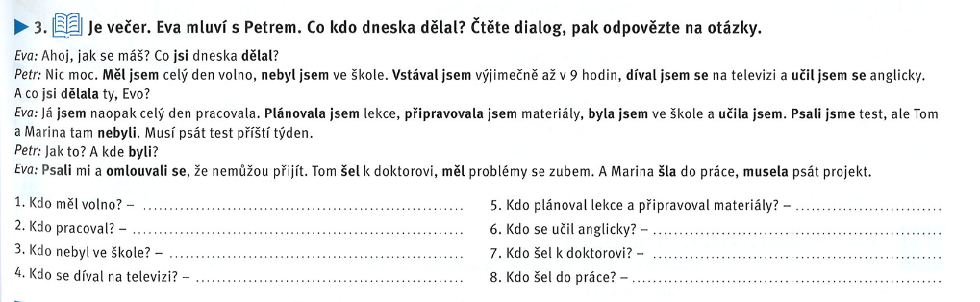



* Observe past tense forms: Textbook page 49, grey box (part I) + page 50, grey box (part II)



* Vstávat: vstával/a/o/i
* Whatsappovat: Whatsappoval
* Večeřet: večeřel
* Obědvat: obědval
* Dělat: dělal
* Pracovat: pracoval
* jít
* Spát
* jíst

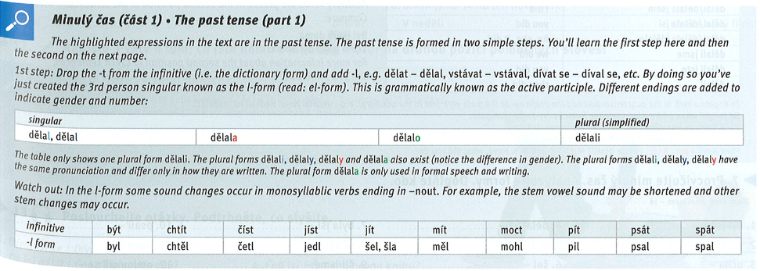

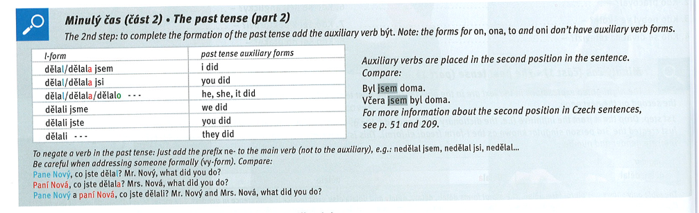



Dělal X = he did / he was doing

Dělala X = she did / she was doing

Dělalo X = it did / it was doing

Dělali/dělaly X = they did / they were doing

Dělal/a jsem = I did / I was doing

Dělal/a jsi = you did / you were doing

Dělali jsme = we did

Dělali jste = you did

WORD ORDER

Studoval jsem včera v knihovně anatomii. I studied anatomy in the library yesterday.

anatomii jsem včera v knihovně Studoval.

v knihovně jsem Studoval včera anatomii.

včera jsem v knihovně Studoval anatomii.

Minulý týden (last week)

V klubu jsem tancoval…

V klubu Fléda

V brněnském klubu Fléda

Včera (yesterday) v 8 hodin ráno

Díval jsem se na film.

Na film jsem se díval.

Učit: to teach

Učit se: to learn („to teach oneself“)

Vidím (video) = I see

Vidím auto.

Vidím se.

* Make regular forms of the past tense: Textbook, page 50, ex. 4 + 5

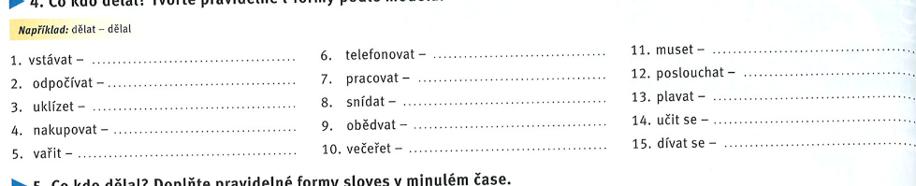



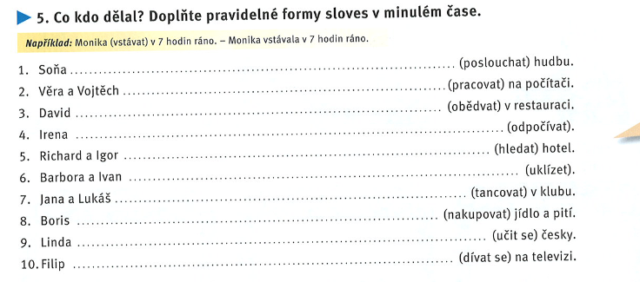



Být: jsem, jsi, ~~je~~, jsme, jste, ~~jsou~~



* Online practice with flashcards: [link](https://quizlet.com/538028383/minuly-cas-regular-flash-cards/?x=1qqt)

**5. LISTENING**

* Listen to the dialogue, observe the past tense and notice the second position in Czech sentences (Textbook, page 51/ex. 9): [AUDIO link](https://www.czechstepbystep.cz/coLm4dEPxQE9/uploads/2018/06/CD1_track_57.mp3)

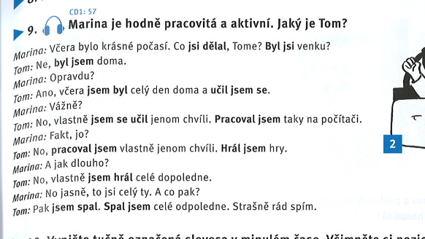







Být → byl, Pít → pil

Číst, četl × Chtít, chtěl

Jíst, jím, jedl (jídlo: food)

Jít, jdu, šel/šla

Jet, jedu, jel

Ježíš Kristus: … budeš říkat **ANO** **ANO** / NE NE

No = well, ugh

**6. SPEAKING:** “What did you do today?” =  **“Co jsi dnes dělal/a?”**

* Work in groups and speak about your day/weekend in the past tense.